Лабораторная работа №12

Выполнил Эсеналиев Арсен
ИВТ-б-о-21-1
Цель: приобретение навыков по работе с данными формата JSON с помощью языка программирования Python версии 3.x.

- Создал общедоступный репозиторий на GitHub c MIT
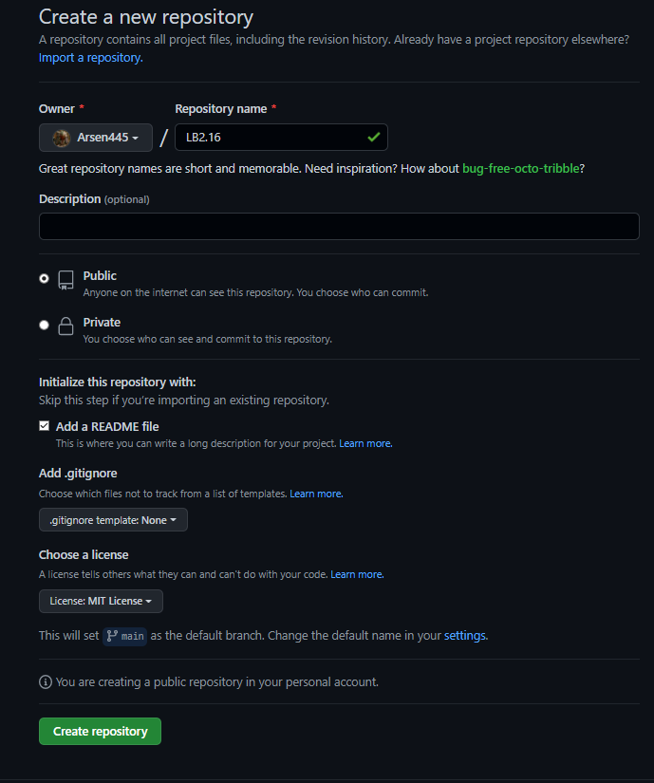

- Выполнил клонирование созданного репозитория.
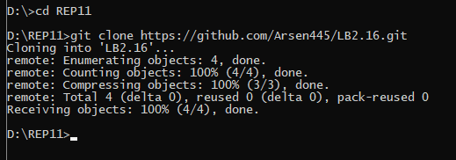

3. Дополнил файл .gitignore необходимыми правилами для работы с IDE PyCharm.
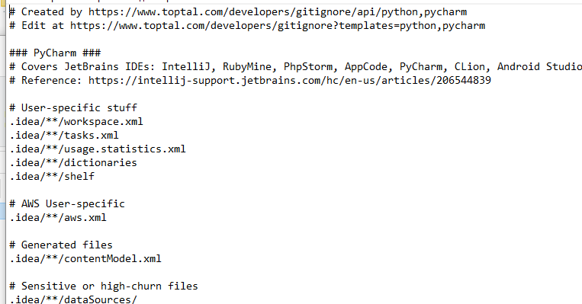

- Организовал репазиторий в соответствии с моделью ветвления git-flow.
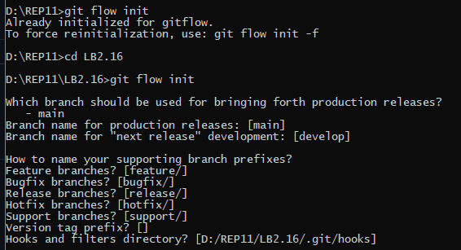

- Проработал примеры лабораторной работы.
Запись в файл
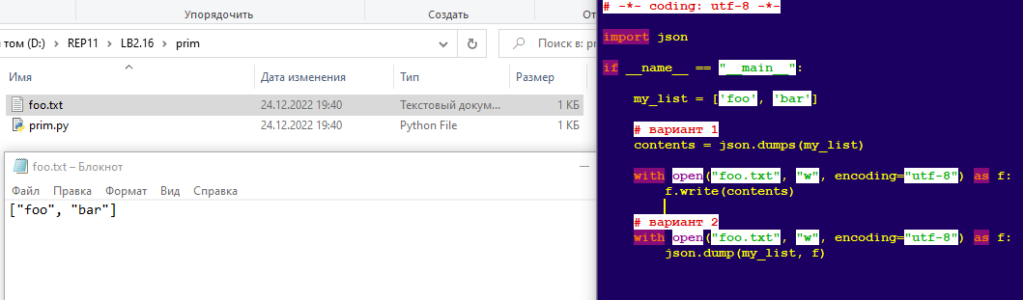

Чтение из файла
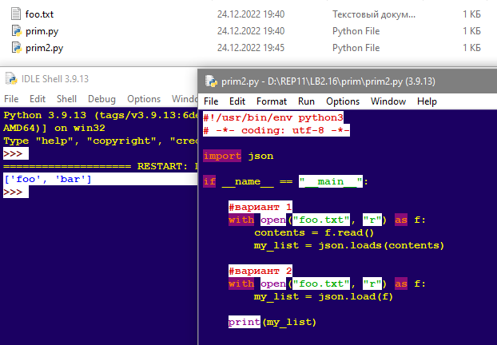

Пример1
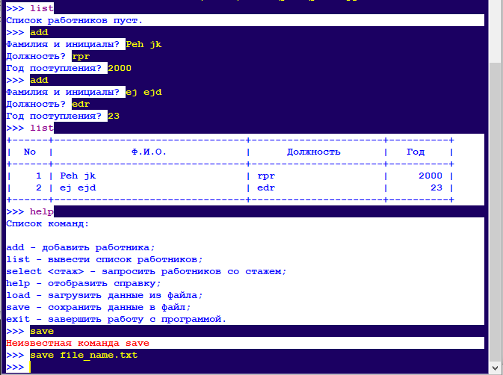

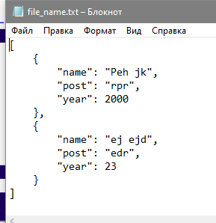
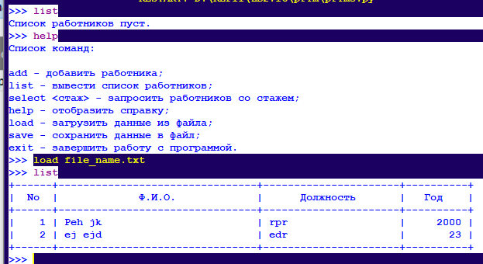

Индивидуальное 1
Для своего варианта лабораторной работы 2.8 необходимо дополнительно реализовать сохранение и чтение данных из файла формата JSON. Необходимо также проследить за тем, чтобы файлы генерируемый этой программой не попадали в репозиторий лабораторной работы.
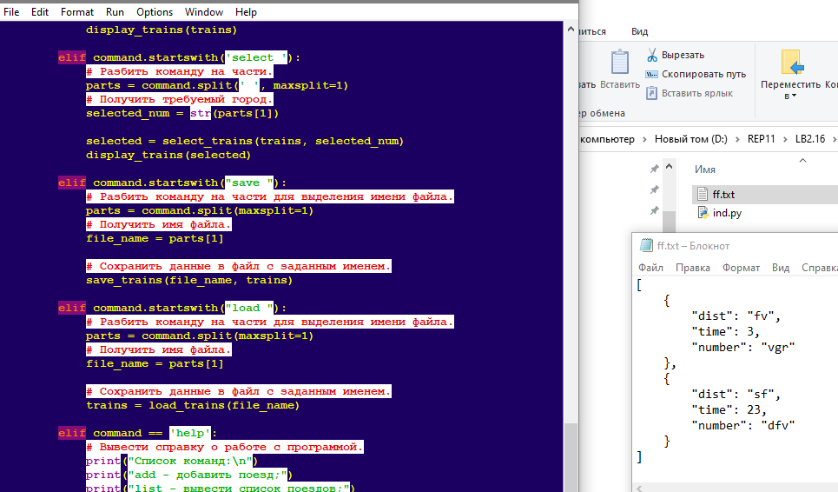

Повышенная сложность
Очевидно, что программа в примере 1 и в индивидуальном задании никак не проверяет правильность загружаемых данных формата JSON. В следствие чего, необходимо после загрузки из файла JSON выполнять валидацию загруженных данных. Валидацию данных необходимо производить с использованием спецификации JSON Schema, описанной на сайте https://json-sch ema.org/. Одним из возможных вариантов работы с JSON Schema является использование пакета jsonschema , который не является частью стандартной библиотеки Python. Таким образом, необходимо реализовать валидацию загруженных данных с помощью спецификации JSON Schema.

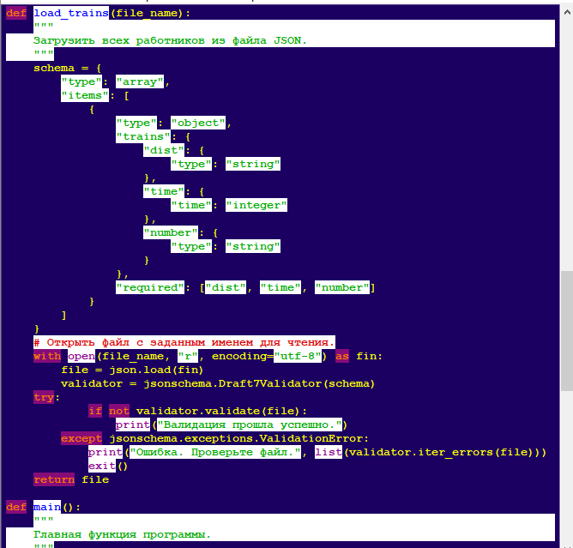

- Зафиксируйте сделанные изменения в репозитории.(после создания веток не запушил, поэтому не работало)

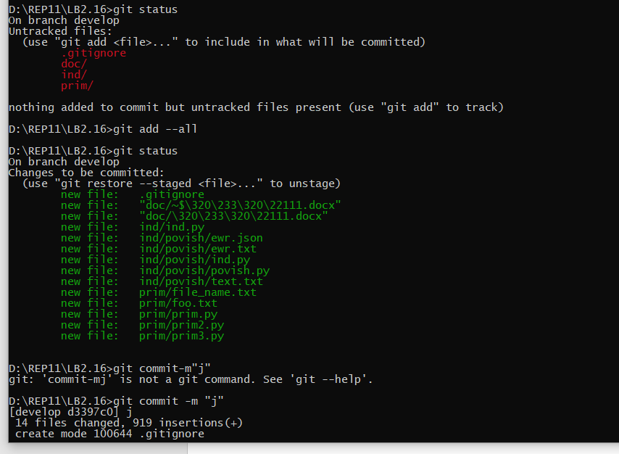

- Выполните слияние ветки для разработки с веткой main/master.
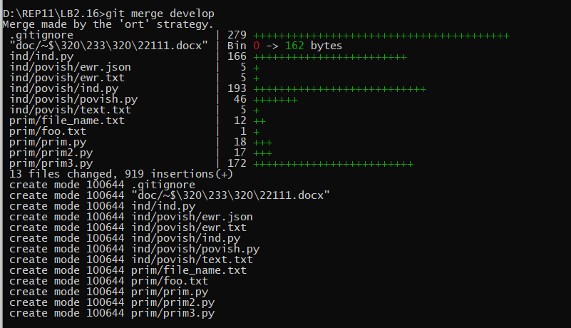

Контрольные вопросы:
1. Как открыть файл в языке Python только для чтения?
Чтобы открыть файл для чтения, мы используем режим r. Для чтения мы
воспользуемся функцией read(size), если параметр size не указан, функция вернет нам всю строку. file = open("text.txt", 'r', encoding = 'utf-8').

2. Как открыть файл в языке Python только для записи?
В Python открытие файлов выполняется с помощью функции open(), которой передается два аргумента - имя файла и режим. Файл может быть открыт
в режиме чтения, записи, добавления.

3. Как прочитать данные из файла в языке Python?
Чтение данных из файла осуществляется с помощью методов read(размер) и readline(). Метод read(размер) считывает из файла определенное количество символов, переданное в качестве аргумента.

4. Как записать данные в файл в языке Python?
Запись данных в файл. Записать данные в файл можно с помощью метода write().

5. Как закрыть файл в языке Python?
После того, как мы открыли файл, и выполнили все нужные операции,
нам необходимо его закрыть. Для закрытия файла используется функция
close().

6. Изучите самостоятельно работу конструкции with ... as. Каково ее
назначение в языке?

Конструкция with ... as используется для оборачивания выполнения
блока инструкций менеджером контекста. Если в конструкции with - as было
несколько выражений, то это эквивалентно нескольким вложенным конструкциям

7. Изучите самостоятельно документацию Python по работе с файлами. Какие помимо рассмотренных существуют методы записи/чтения
информации из файла?
Один из самых распространенных способов вывести данные в Python –
это напечатать их в консоли. Если вы находитесь на этапе изучения языка, такой способ является основным для того, чтобы быстро просмотреть результат
свой работы

8. Какие существуют, помимо рассмотренных, функции модуля os
для работы с файловой системой?
os.chdir(path) - смена текущей директории.
os.chmod (path, mode, *, dir_fd=None, follow_symlinks=True) - смена прав
доступа к объекту (mode - восьмеричное число).
os.chown (path, uid, gid, *, dir_fd=None, follow_symlinks=True) - меняет id
владельца и группы (Unix).
os.getcwd() - текущая рабочая директория.
os.link (src, dst, *, src_dir_fd=None, dst_dir_fd=None,
follow_symlinks=True) - создаѐт жѐсткую ссылку.
os.listdir (path=".") - список файлов и директорий в папке.
os.mkdir (path, mode=0o777, *, dir_fd=None) - создаѐт директорию.
OSError, если директория существует.
os.makedirs (path, mode=0o777, exist_ok=False) - создаѐт директорию, создавая при этом промежуточные директории.
os.remove (path, *, dir_fd=None) - удаляет путь к файлу.
os.rename (src, dst, *, src_dir_fd=None, dst_dir_fd=None) - переименовывает файл или директорию из src в dst.
os.renames (old, new) - переименовывает old в new, создавая промежуточные директории.
os.replace (src, dst, *, src_dir_fd=None, dst_dir_fd=None) - переименовывает из src в dst с принудительной заменой.
os.rmdir (path, *, dir_fd=None) - удаляет пустую директорию.
os.removedirs (path) - удаляет директорию, затем пытается удалить родительские директории, и удаляет их рекурсивно, пока они пусты.
os.sync() - записывает все данные на диск (Unix).
os.truncate (path, length) - обрезает файл до длины length.
os.utime (path, times=None, *, ns=None, dir_fd=None,
follow_symlinks=True) - модификация времени последнего доступа и изменения файла. Либо times - кортеж (время доступа в секундах, время изменения в секундах), либо ns - кортеж (время доступа в наносекундах, время изменения в наносекундах).
os.walk (top, topdown=True, onerror = None, followlinks=False) – генерация имѐн файлов в дереве каталогов, сверху вниз (если topdown равен True),
либо снизу вверх (если False). Для каждого каталога функция walk возвращает
кортеж (путь к каталогу, список каталогов, список файлов).

